**Klachten Testers**

Het Scroll menu van de UI is niet duidelijk, sommige testers wisten niet dat ze konden scrollen door de specificaties heen.

Ook waren er enkele klachten over het weinig interactie met het 3D model

**Oplossing**

Het complete scroll menu weghalen en doormiddel van pijltjes die duidelijk maken waar het object zit zodat je op het object kunt klikken en dan over dat bepaalde onderdeel informatie kunt krijgen. Dit zorgt voor een betere interactie en dat het duidelijker word wat je kunt klikken en wat niet.

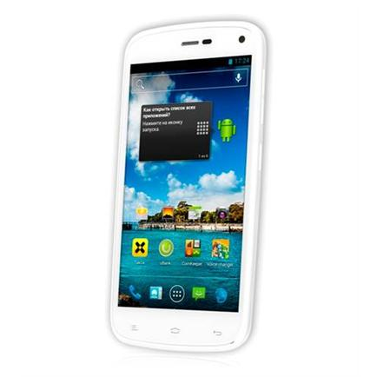

Camera

Selfie camera